王正旺
公司职位：旺翔传媒董事长兼总经理
参选类别：年度数字营销影响力人物
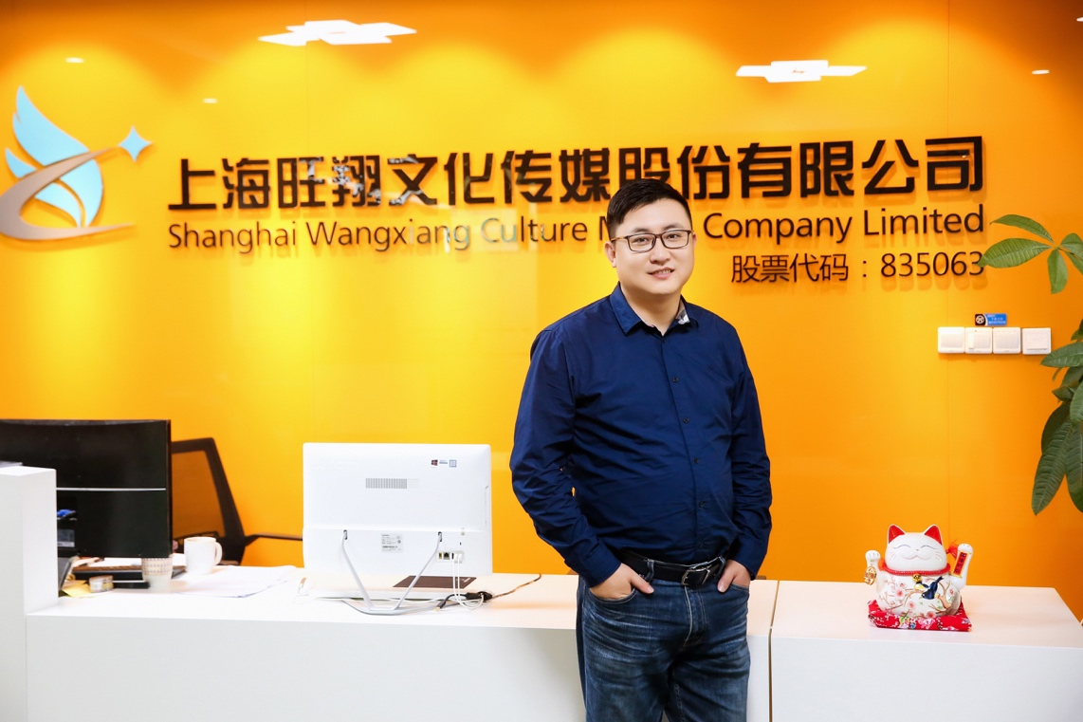
人物简介
王正旺，男，1981年11月出生，汉族，江苏扬州人，民建党员，毕业于长江商学院EMBA，现任上海旺翔文化传媒股份有限公司董事长兼总经理。
主要社会职务：普陀区政协（列席）、上海市青年企业家协会会员、上海市普陀区青创联常委、上海市普陀区工商联会员、上海市普陀区长征镇新的社会阶层人士联谊会副会长、上海市普陀区工商联青年创业商会副会长、上海市江都商会副会长。
王正旺拥有近20年的互联网广告领域经验，在互联网浪潮初现时便敏锐感知商机，对互联网有着独到而精准的定位，曾任过多家互联网公司总经理。在创业过程中与多位国内互联网巨头达成战略合作关系（百度、阿里巴巴、腾讯、今日头条、优酷、同程等三十余家）在行业内拥有良好口碑和广阔人脉 。
2011年，王正旺成立了上海旺翔文化传媒股份有限公司（股票代码：835063），并担任公司总经理兼董事长，公司主营DSP、SSP、DMP、游戏、网盟，产品研发，海外流量业务，于2015年挂牌新三板，2018年市场估值3.05亿元。
王正旺凭着多年的互联网领域经验和长远的战略眼光，带领公司积极拓展业务，于2016年与APUS达成战略合作，正式进军海外市场。目前，公司具有深度的海量国内外流量资源聚合能力，聚集三十大平台，12亿用户，22000家广告主，2.5亿日活，业务覆盖100个国家及地区。
2019年年底公司基于自身的优势和品牌客户的需求，打造了一家多元化、复合型的MCN机构—菜头文化，使公司在数字营销链路上的布局更加完善，同时也高效助力品牌抓住直播电商的红利。2020年5月，上海市网络视听行业协会宣布成立国内首家MCN专业委员会。旺翔传媒有幸成为首批发起单位之一，将与小红书、拼多多、新文化、趣头条、新榜等28家企业一起连通产业链上下游，为MCN企业的合作互惠和稳定发展提供全方位助力。
公司在经营该过程中，获得了政府和合作伙伴的高度赞同：1.荣获2016年度NICC大会“新三板最具成长性”公司；2.荣获2016中国新三板互联网企业“最具投资价值100强”；3.荣获2017新三板金鲨鱼“新三板新锐品牌”称号；4.荣获2015-2016年上海市“重信用、守合同”AAA级信用企业；5.2017年连续维持新三板创新层；6.上海市工商联、互联网协会、上市公司协会等会员；7.荣获2017年上海市专精特新称号8.荣获百度最具创意代理商、KA渠道、合作代理商大赛优秀奖；9.荣获上海文创扶持资金；10.荣获创税玖佰万元企业牌匾；11荣获上海市中小企业服务机构；12.荣获金鼠标10周年·特别奖-数字营销标杆公司；13.TMA移动营销大奖“年度最佳移动营销数据平台”；14.荣获2019年度中国数字营销企业top15；15.荣获上海市普陀区科学技术委员会“普陀区瞪羚企业”；16.荣获上海市经济和信息化委员会—“上海市中小企业服务机构”；17.2019年荣获“上海市和谐劳动关系达标企业”18.全资子公司荣获上海市“高新技术企业”；19.2020年成为上海市网络视听行业协会会员，首批国内MCN协会理事成员。
数字营销领域杰出贡献
在王正旺的带领下，旺翔服务客户覆盖了手机游戏、电子商务、应用工具、在线旅游及互联网金融等领域，与“百度”、“腾讯”、“今日头条”、“京东” Mobvista、 InMobi 等主流媒体建立了密切稳定的合作关系。公司基于深度学习模型和智能场景匹配、 个性化 SDK 定制等算法，大幅增加了全技术链竞争优势， 快速提升了 ROI 在各垂直领域的应用， 通过对互联网媒体平台的筛选整合，利用价格、排期、运营等方面优势获得稳定可靠收入。同时公司也在积极布局外海移动互联网市场，根据不同类型广告主的具体要求，通过数据挖掘和分析，从媒体受众类型、行业曝光率、区域覆盖程度等方面，帮助广告主寻找精确定位广告信息传播的目标受众群，并通过整合跨国家、跨地区及地区性的多层次优质渠道，将媒体资源与目标受众群体相匹配，帮助广告主进行海外推广。同时，
2020年，王正旺带领公司扎根于数字营销领域，已获取了近百项知识产权，其中包括深度引擎运算、反作弊、个性化配置、数据赋能、RTB实时竞价等相关软件专利，充分说明了公司具备领先的技术研发实力和专业服务能力，自主研发平台包括：
- Adunite DSP: 旺翔传媒旗下聚众数字广告实时决策与交易平台，拥有先进的RTB（实时竞价）技术和DMP（数据管理平台）强大的数据处理能力，满足多维且精细化的营销需求，已实现移动端70亿+日曝光，对接知名APP500+，30余家主流ADX。
- Adunite ADX/SSP：拥有海量广告资源，超强变现能力，保障填充率高达90%，精准匹配用户，多元化广告形式，旨在帮助客户迅速搭建广告交易平台，实现流量端与多个预算方的对接。
- Hotmobi平台：海外移动营销平台，海量海外流量资源聚合能力，聚集三十大平台，覆盖100个国家及地区。先进的智能场景匹配引擎技术，细分用户生活，工作，娱乐各种场景，精准匹配广告主广告，个性化营销。
- Adsfun：激励视频平台，是公司将用户体验与广告收益有机结合的一种新型商业变现模式。Adsfun 专注移动 APP 广告模式，为开发者，广告主提供优质解决方案，解决 App 类产品变现难，留存难，引导等问题。
- 一站式红人电商服务平台：集红人管理、产品选择、电商服务于一体的新型电商服务工具，致力于帮助红人和商家解决货源、选品及红人资源对接问题。
业界评价
1.王正旺先生在营销管理和品牌传播方面具有非常丰富的经验，在互联网时代初期，他就带领旺翔传媒进入网络营销传播领域，致力于移动数字营销广告事业。同时他还为旺翔传媒赢得了专业、创新、客户至上的口碑以及最具数字时代创新营销价值的美誉，是非常受客户欢迎的一位领导者。
2.数字营销行业的发展瞬息万变，面对这急变的洪流，王正旺先生至始至终都能保持顺应发展，他有很强的洞察力以及前瞻力，每天发掘新的思维开启我们的创意，在这激流中奋进。

